实验报告

1. 实验目的

使用C++多文件项目创建王者荣耀中的一个英雄，并实现五连绝世。

1. 设计思路

加入内联函数作为普通击打动作，普通函数作为技能释放。

设置一个英雄露娜，并定义她被动和三个技能。（被动：月光之舞 一技能：弦月斩

二技能：炙热剑芒 三技能：新月突击）。

实现五杀的过程：1.普通攻击两下

2.使用一技能弦月斩标记敌方

3.使用大招位移到有标记的敌方位置

4.普通攻击一下，标记附近敌人

5.使用大招位移到有标记的敌方位置并造成伤害

6普通攻击一下

7.使用二技能炙热剑芒

8.普通攻击一下

9.使用大招位移到有标记的敌方位置并造成伤害

10.普通攻击一下，标记附近敌人

11.使用大招位移到有标记的敌方位置并造成伤害

如果完成所有步骤则实现五连绝世。

1. 主体程序

英雄被动和技能定义：

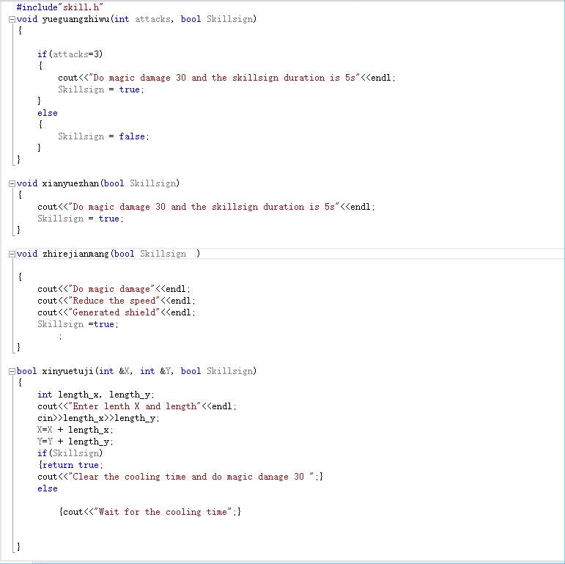

实现五连绝世过程：

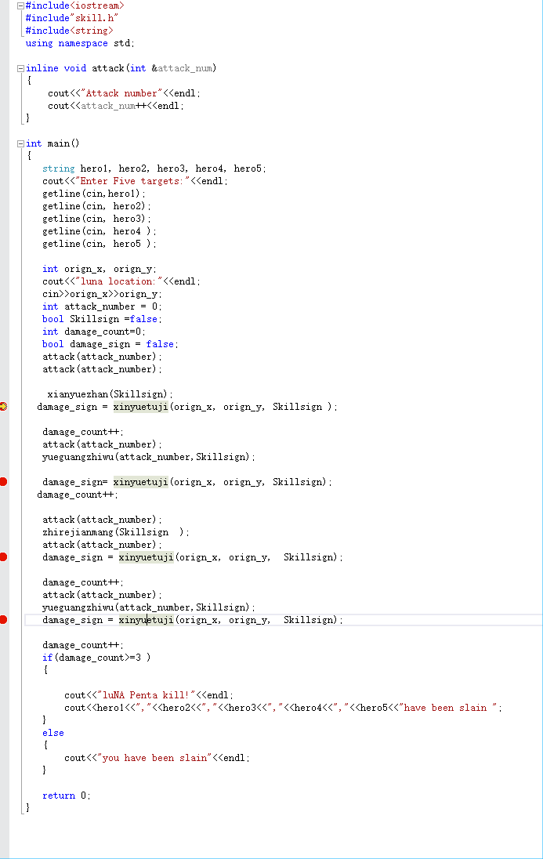

1. 实验结果展示

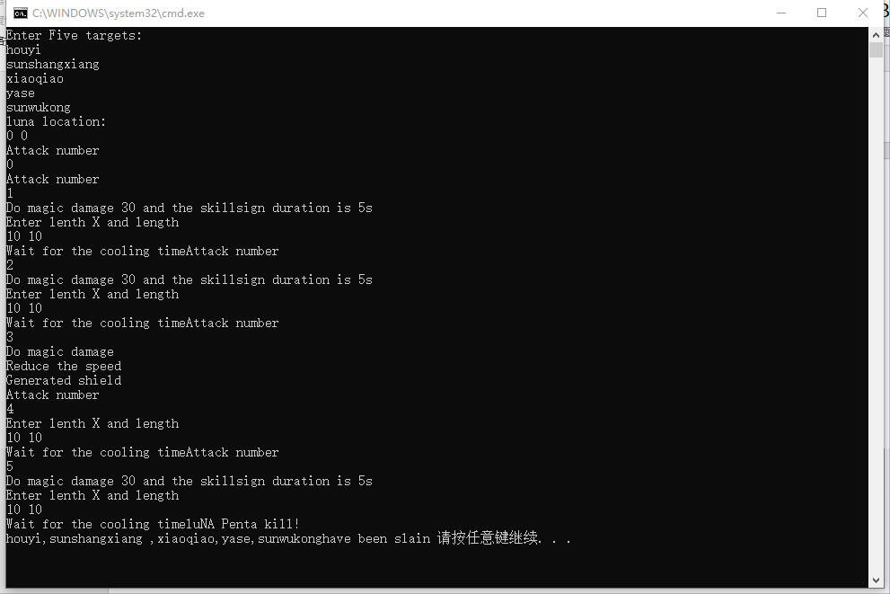

1. 程序的调试与运行

出现的错误：

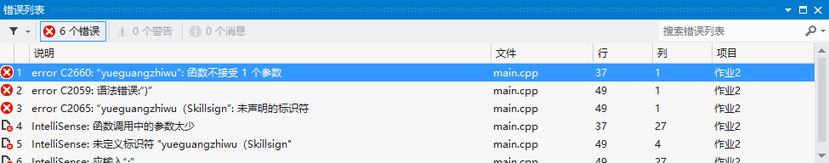

解决：

在调动被动技能时，加入一个形参变量attack_number

利用断点单步调试程序，

在每次释放大招时设置断点

总共释放四次大招

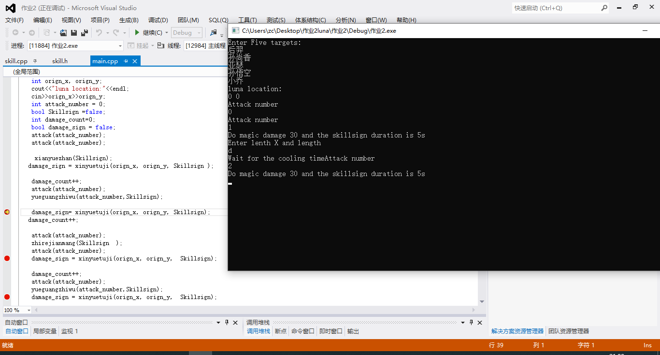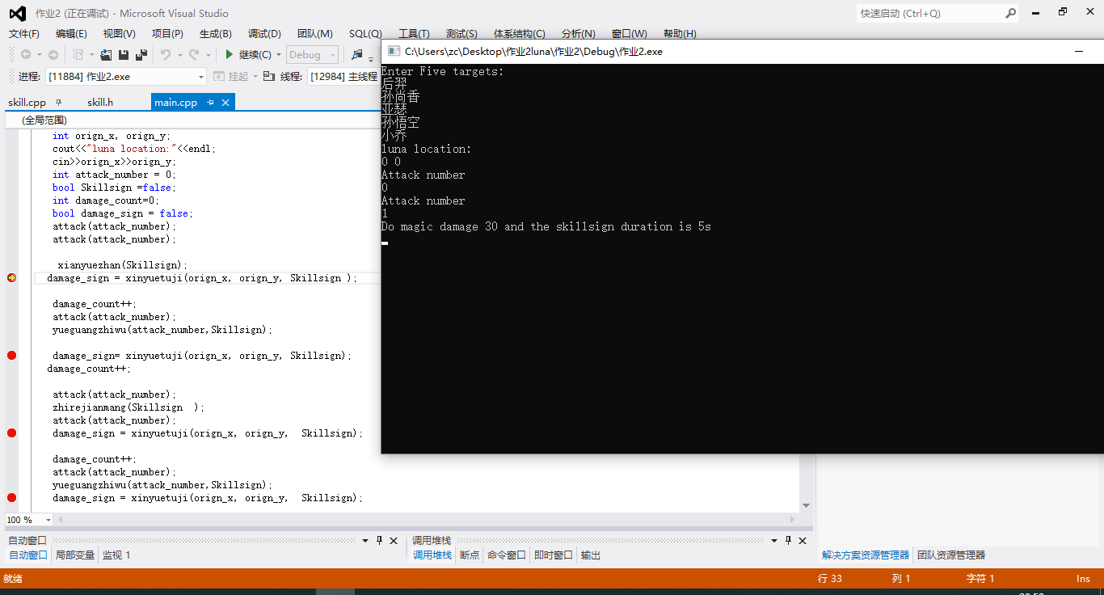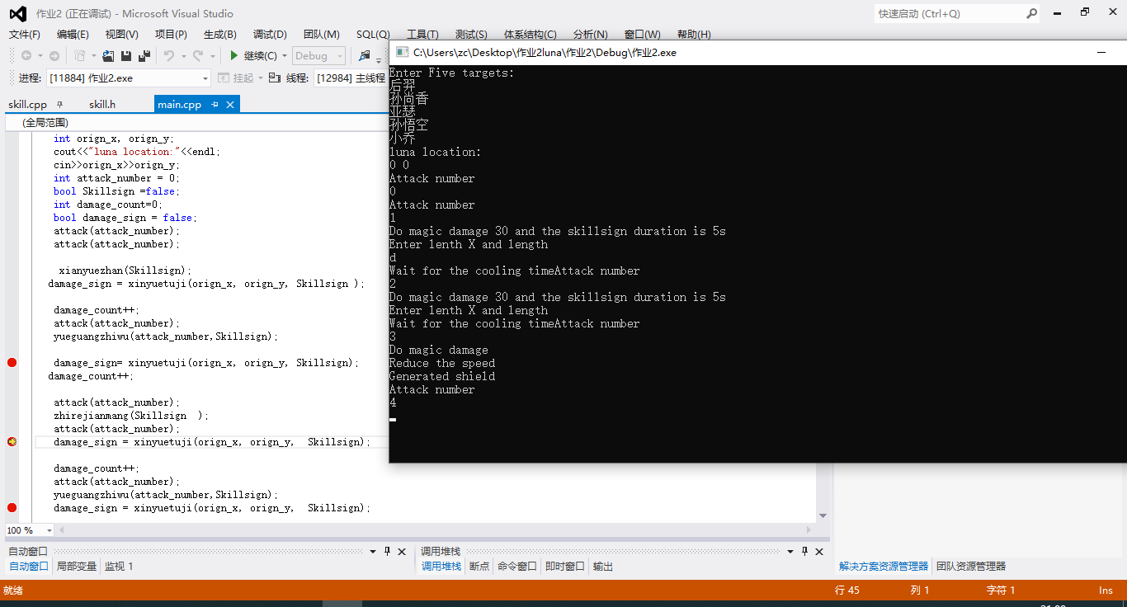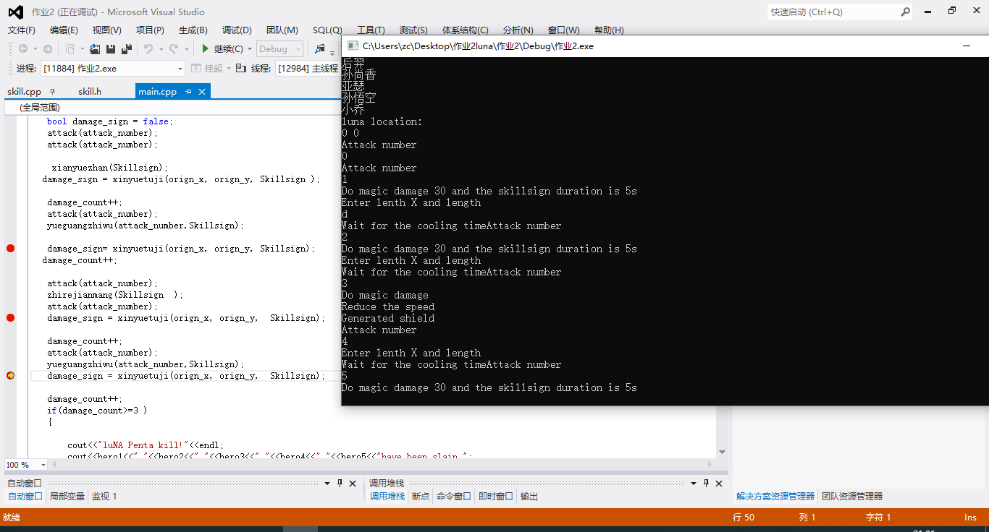

1. 难点和总结

出现的难点：定义两个bool型变量skillsign和damage_sign，分别控制技能标记和是否打出了全部伤害。

总结：通过本次实验掌握了如何使用多文件项目实现操作目的，体现了C++的封装性。并利用内联函数运行速度快的特点，每当程序中出现对内联函数的调用时，C++编译器使用函数体中的代码插入到调用该函数的语句处，以便在程序运行时不再进行函数调用。为以后C++的学习打下基础。